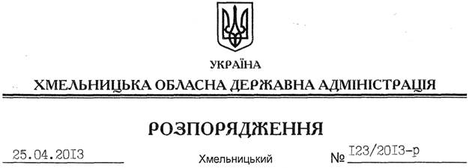

Про надання дозволу на розробку проекту землеустрою щодо відведення земельної ділянки ПАТ “Антонінське хлібоприймальне підприємство”

На підставі статей 6, 21, 39 Закону України “Про місцеві державні адміністрації”, статей 17, 93, 122, 123, 124, 134 Земельного кодексу України, статті 50 Закону України “Про землеустрій”, розглянувши клопотання ПАТ “Антонінське хлібоприймальне підприємство” від 20 березня 2013 року та подані матеріали:
1. Надати дозвіл приватному акціонерному товариству “Антонінське хлібоприймальне підприємство” на розроблення проекту землеустрою щодо відведення земельної ділянки державної власності в оренду за рахунок земель промисловості, транспорту, зв’язку, енергетики, оборони та іншого призначення, орієнтовною площею 11,0000 га, що знаходяться за межами населених пунктів на території Кременчуківської сільської ради Красилівського району, для розміщення та експлуатації основних, підсобних і допоміжних будівель та споруд підприємств переробної, машинобудівної та іншої промисловості.
2. ПАТ “Антонінське хлібоприймальне підприємство” при розробленні проекту землеустрою щодо відведення земельної ділянки забезпечити дотримання вимог чинного законодавства.
3. Контроль за виконанням цього розпорядження покласти на заступника голови облдержадміністрації В.Галищука.

Голова адміністрації В.Ядуха

